Sanakoe (Cap.1-4) – Ohjeet: 1. Koeaika on 15 min. 2. Laita espanjankieliselle substantiiville kuuluva määräinen artikkeli 3. Koetta ei palauteta opettajalle 4. Tarkista itse vastauksesi. 5. Kirjoita kynällä paperille suomeksi ja espanjaksi ne sanat oikein, joita ET osannut kokeessa. Kirjoita paperille oma nimi ja sukunimi. 6. Ota valokuva paperista ja lähetä sen minun WhatsAppiin tänään 10.2. ennen klo 22:00. 7. Jos sinun koe oli täydellinen, lähetä minun WhatsAppiin viesti, jossa lukee: ”Olen simply the best, sori vaan!

- Kaupunki
- Kaunis
- Vuosi
- Opiskelija
- Numero
- Hei
- Yliopisto
- Ovi
- Auto
- Järvi
- Ravintola
- Kauppa
- Aukio
- Avain
- Pöytä
- Tuoli
- Isoisä
- Isoäiti
- Ystävä (fem.)
- Sisko
- Tytär
- Poikaystävä/Sulhanen
- Perunamunakas
- Isä
- Kirjasto
- Koulu
- Viikko
- Pääkaupunki
- Olut
- Metsä

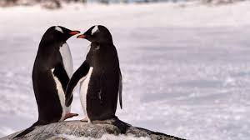

López 2021

